Wakacje dla rodzin z dziećmi w górach - gdzie zaplanować urlop?
Gdzie warto zaplanować wakacje dla rodzin z dziećmi w górach? Sprawdź nasze rekomendacje, zaznajamiając się z informacjami zawartymi w artykule.

Wakacje dla rodzin z dziećmi w górach - gdzie warto wyjechać?
Zastanawiasz się gdzie wyjechać na wakacje dla rodzin z dziećmi w górach? Sprawdź w naszym artykule!

Wakacje rodzinne w górach

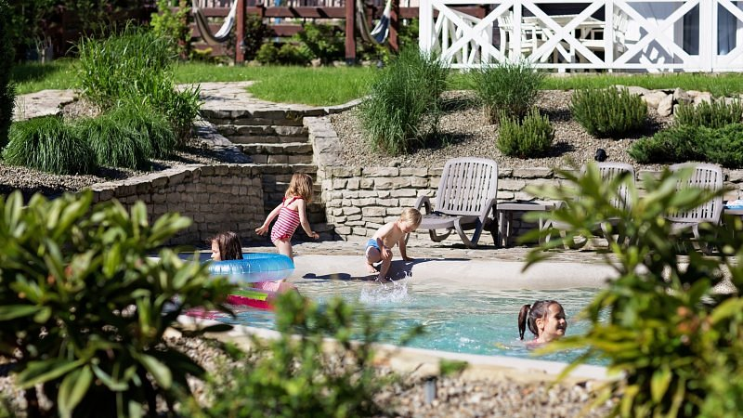
Rodzinne wakacje to czas kiedy możemy odpocząć od codziennych obowiązków i zająć się rodziną. Spędzić miło czas wspólnie, odpocząć od stresów i budować rodzinne więzi. Chcesz przeżyć niezapomniane, rodzinne chwile w miłym otoczeniu przyjaznym dzieciom? Zaplanuj zatem wakacje dla rodzin z dziećmi w górach!

Wakacje dla rodzin z dziećmi w górach
Dobrym miejscem wypadowym na Twoje wakacje dla rodzin z dziećmi w górach, będzie miasto Szczyrk. To tu znajdziesz wiele atrakcji dla najmłodszych dzieci ale także tych starszych. W Szczyrku nie brakuje atrakcji turystycznych oraz restauracji a wszystko blisko natury. Chcesz spacerować górskimi szlakami? Relaksować się na łonie natury? Spędź kilka wolnych dni w Beskidach! A gdzie szukać noclegu? Polecamy uroczy pensjonat Górska Legenda, który oferuje szereg udogodnień oraz atrakcji dla rodzin z dziećmi, w tym basen BioDesign z podgrzewaną wodą, znajdujący się w ogrodzie pensjonatu!

